МОСКОВСКИЙ ФИЗИКО-ТЕХНИЧЕСКИЙ ИНСТИТУТ (НАЦИОНАЛЬНЫЙ ИССЛЕДОВАТЕЛЬСКИЙ УНИВЕРСИТЕТ)

Отчёт об автоматизированных измерениях RC — цепи

Выполнил:
Куланов Александр

Долгопрудный, 2021
Оглавление
1. Введение 3
1.1. Цели 3
1.2. Задачи 3
2. Теория заголовок 3
2.1. Термины и определения 3
2.2. Физическая система 4
2.3. Экспериментальная установка 4
3. Программа и методика измерений 4
4. Обработка данных 5
5. Результаты 5

Введение
Данный отчет содержит информацию об автоматическом измерении RC-цепи с помощью микрокомпьютера.

Цели
Цели работы: измерить RC - цепь (получить график V(t))

Задачи
Задачи: написать скрипт на python для измерения напряжения при помощи RC-цепи подключаемой к плате на raspberryPi, научиться пользоваться модулями numpy и matplotlib для обработки данных и построения графика.

Теория

Термины и определения
RC - цепь — цепь, главными элементами которой являются конденсатор и резистор
Конденсатор — устройство для накопления заряда электрического поля
RaspberryPi — микрокомпьютер, к которому подключается плата с АЦП, к которой, в свою очередь, подключается RC-цепь

Физическая система
Физическая система представлена электрической цепью, содержащей конденсатор и резистор. Цель — получить график зависимости напряжения на конденсаторе от времени. Теория гласит, что функция напряжения имеет вид (1)
(1)
где ε — ЭДС источника; то есть экспоненциальный вид.

Экспериментальная установка
Экспериментальная установка состоит из самой цепи (Рис. 1 и Рис .2), микрокомпьютера RaspberryPi, платы с АЦП.
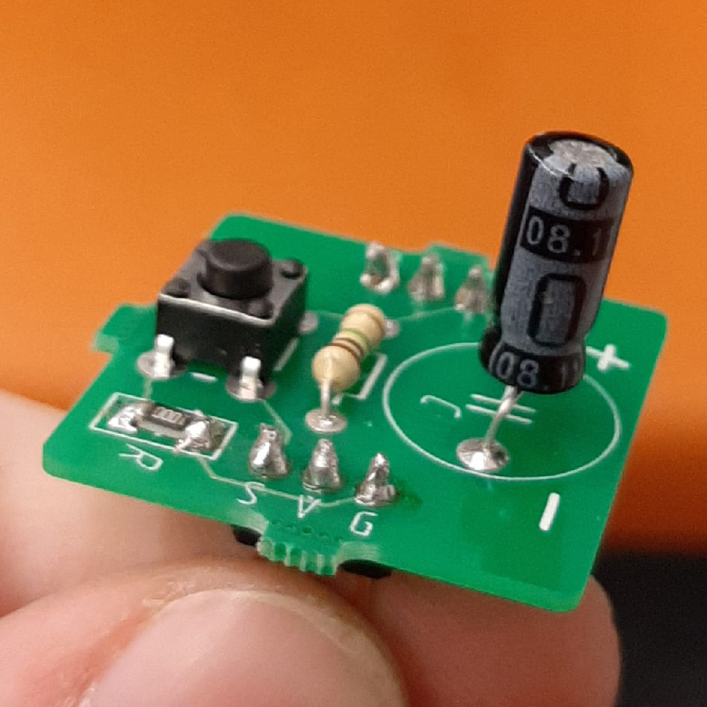  Рисунок 1 — RC - цепь | 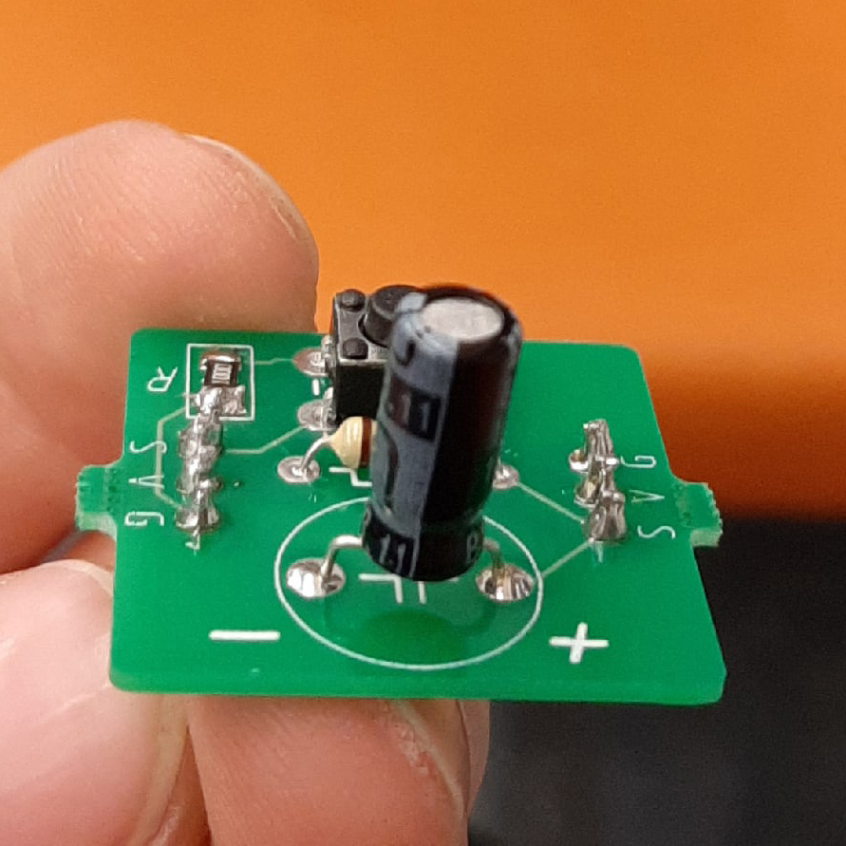  Рисунок 2 — RC - цепь

Программа и методика измерений
Измерения проводятся по следующей схеме: в начальный момент конденсатор разряжен. Далее на него подается напряжение 3.3 Вольта, записывается начальное время и начинаются отсчеты АЦП. Когда конденсатор почти зарядился, записывается время зарядки, напряжение перестает подаваться, начинается разрядка. Когда конденсатор разрядился, записывается время разрядки и прекращаются отсчеты АЦП, которые в итоге записываются в текстовый файл.

Обработка данных
Обработка результатов начинается с нахождения шага по напряжению и шага по времени. При помощи этих данных и отсчетов АЦП, находится максимальное напряжение на конденсаторе и время зарядки. Также при помощи модулей numpy и matplotlib строится график U(t) (Рис. 3). Для сравнения также приводится график необработанных данных (Рис.4).
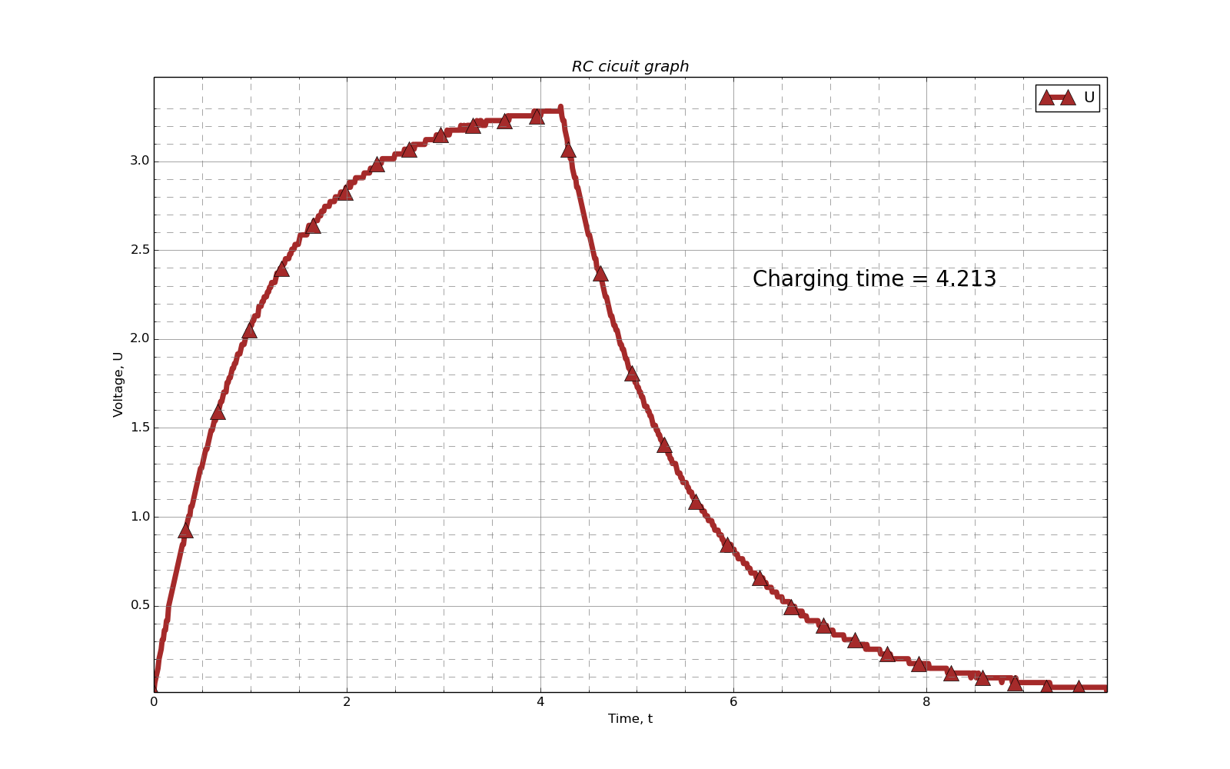
Рисунок 3 - график обработанных данных
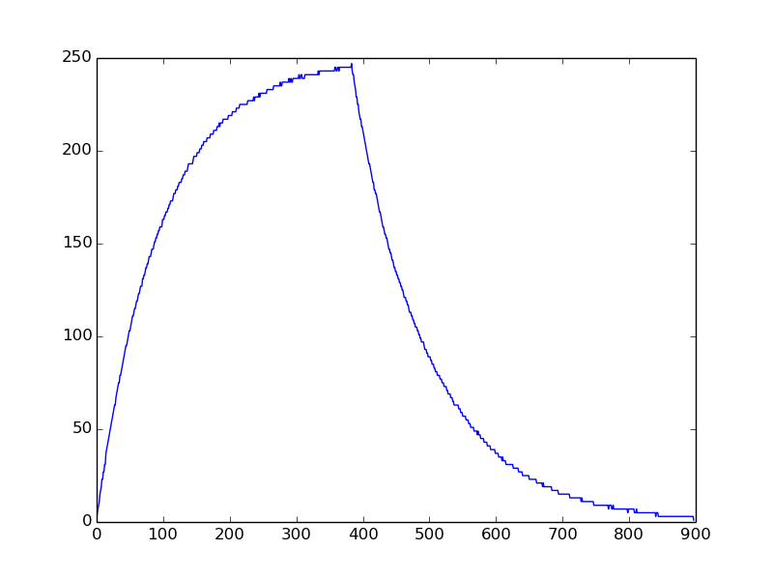
Рисунок 4 - график необработанных данных

Результаты
Из графика видно, что зависимость экспоненциальная, как и предполагалось. Время заряда равно 4.213 с.

